Учреждение образования

«Белорусский государственный технологический университет»

**Кафедра информатики и веб-дизайна**

**Лабораторная работа №3**

Количественная оценка качества интерфейса

Выполнил:

Студент 2 курса 1 группы ФИТ

Шумова Елизавета Игоревна

**2021 г.**

**Цель работы:** получить практические навыки по количественной оценке качества интерфейса.

**Описание задачи:** заказ сумки от фирмы Moschino, не превышающую по цене 135$.

**1. ASOS (**[**https://www.asos.com/**](https://www.asos.com/)**)**

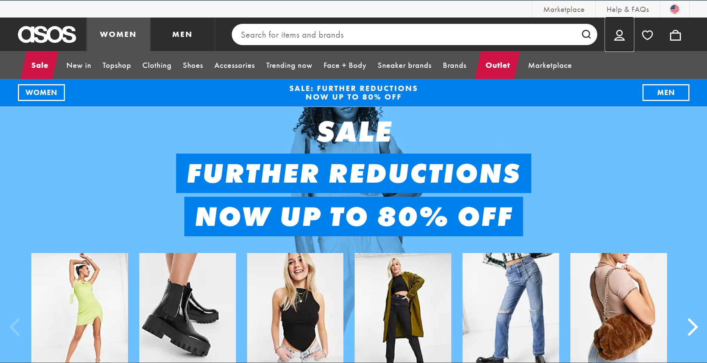

Рис. 1.

2

На сайте удобное выпадающее меню и поисковая строка. Есть много фильтров, благодаря которым можно точно найти нужный товар. Сайт быстро загружается, заказ сделать легко и быстро. Много всплывающих подсказок, помогающих неопытному пользователю. Богатый ассортимент.

**Действия:**

**Способ 1.** Перемещение руки к мыши (Н), думает, какой пункт меню нажать (Д), перемещение курсора к разделу «Аксессуары» (Р), перемещение курсора к разделу «Сумки и рюкзаки» (Р), нажатие клавиши мыши (М), скроллинг (Р), перемещение курсора к фильтру бренда (Р), нажатие клавиши мыши (М), скроллинг до нужного бренда (Р), нажатие клавиши мыши (М), перемещение курсора к фильтру цены (Р), нажатие клавиши мыши (М), скроллинг (Р), думает (Д), перемещение курсора к маленькой розовой сумке (Р), нажатие клавиши мыши (М), перемещение курсора к кнопке «Добавить в корзину» (Р), нажатие клавиши мыши (М), перемещение курсора к корзине (Р), нажатие клавиши мыши (М), перемещение курсора к кнопке «Заказать», нажатие клавиши мыши (М).

Н Д Р Р М Р Р М Р М Р М Р Д Р М Р М Р М М

0,4 + 1,2 + 1,1 + 1,1 + 0,1 + 1,1 + 1,1 + 0,1 + 1,1 + 0,1 + 1,1 + 0,1 + 1,1 + 1,2 + 1,1 + 0,1 + 1,1 + 0,1 + 1,1 + 0,1 + 0,1 = **14,6 с**

**Способ 2.** Перемещение руки к мыши (Н), думает, какой пункт меню нажать (Д), перемещение курсора к поисковой строке (Р), нажатие клавиши мыши (М), нажатие клавиши на клавиатуре (набор текста, 12 кнопок) (К), нажатие клавиши Enter (К), скроллинг (Р), перемещение курсора к фильтру бренда (Р), нажатие клавиши мыши (М), скроллинг до нужного бренда (Р), нажатие клавиши мыши (М), перемещение курсора к фильтру цены (Р), нажатие клавиши мыши (М), скроллинг (Р), думает (Д), перемещение курсора к маленькой розовой сумке (Р), нажатие клавиши мыши (М), перемещение курсора к кнопке «Добавить в корзину» (Р), нажатие клавиши мыши (М), перемещение курсора к корзине (Р), нажатие клавиши мыши (М), перемещение курсора к кнопке «Заказать», нажатие клавиши мыши (М).

Н + Д + Р + М + К + К + К + К + К + К + К + К + К + К + К + К + К + Р + Р + М + Р + М + Р + М + Р + Д + Р + М + Р + М + Р + М + М

0,4 + 1,2 +1,1 + 0,1 + 13*0,28 + 1,1 + 1,1 + 0,1 + 1,1 + 0,1 + 1,1 + 0,1 + 1,1 + 1,2 + 1,1 + 0,1 + 1,1 + 0,1 + 1,1 + 0,1 + 0,1 = **17,14 с**

**2. Moschino (**[**https://www.moschino.com/us_en/**](https://www.moschino.com/us_en/)**)**



Рис. 2.

На сайте удобное выпадающее меню, много разделов, что позволяет точно выбрать необходимую категорию. Фильтров нет (это усложняет поиск по цене). Заказ осуществляется легко, можно выбрать оплату через специальные банковские сервисы.

**Действия:**

**Способ 1.** Перемещение руки к мыши (Н), думает, какой пункт меню нажать (Д), перемещение курсора к разделу «Женщины» (Р), перемещение курсора к разделу «Сумки» (Р), нажатие клавиши мыши (М), скроллинг (Р), думает (Д), перемещение курсора к маленькой черной сумке (Р), нажатие клавиши мыши (М), перемещение курсора к кнопке «Добавить в корзину» (Р), нажатие клавиши мыши (М), перемещение курсора к кнопке «Показать в корзине» (Р), нажатие клавиши мыши (М), перемещение курсора к кнопке «Заказать», нажатие клавиши мыши (М).

Н Д Р Р М Р Д М Р М Р М М

0,4 + 1,2 + 1,1 + 1,1 + 0,1 + 1,1 + 1,2 + 0,1 + 1,1 + 0,1 + 1,1 + 0,1 + 0,1 = **8,8 с**

**Способ 2.** Перемещение руки к мыши (Н), думает, какой пункт меню нажать (Д), перемещение курсора к поисковой строке (Р), нажатие клавиши мыши (М), нажатие клавиши на клавиатуре (набор текста, 3 кнопки) (К), нажатие клавиши Enter (К), скроллинг (Р), думает (Д), перемещение курсора к маленькой черной сумке (Р), нажатие клавиши мыши (М), перемещение курсора к кнопке «Добавить в корзину» (Р), нажатие клавиши мыши (М), перемещение курсора к кнопке «Показать в корзине» (Р), нажатие клавиши мыши (М), перемещение курсора к кнопке «Заказать», нажатие клавиши мыши (М).

Н + Д + Р + М + К + К + К + К + Р + Д + Р + М + Р + М + Р + М + М

0,4 + 1,2 + 1,1 + 0,1 + 0,28*4 + 1,1 + 1,2 + 1,1 + 0,1 + 1,1 + 0,1 + 1,1 + 0,1 + 0,1 = **9,92 с**

**3. Amazon (**[**https://www.amazon.com/**](https://www.amazon.com/)**)**



Рис. 3.

На сайте меню-слайдер и поисковая строка. Есть возможность искать через поисковую строку в самих разделах, а не во всем сервисе. Фильтры по цене и брендам присутствуют. Ассортимент скудный, мало товаров в наличии. Процедура заказа простая и быстрая.

**Действия:**

**Способ 1.** Перемещение руки к мыши (Н), думает (Д) , перемещение курсора к кнопке меню (Р), думает, какой раздел нажать (Д), перемещение курсора к разделу «Женская одежда» (Р), нажатие клавиши мыши (М), перемещение курсора к разделу «Сумки» (Р), нажатие клавиши мыши (М), скроллинг (Р), перемещение курсора к фильтру бренда (Р), нажатие клавиши мыши (М), скроллинг (Р), думает (Д), перемещение курсора к красной сумке (Р), нажатие клавиши мыши (М), перемещение курсора к кнопке «Добавить в корзину» (Р), нажатие клавиши мыши (М), перемещение курсора к корзине (Р), нажатие клавиши мыши (М), перемещение курсора к кнопке «Заказать», нажатие клавиши мыши (М).

Н Д Р Д Р М Р М Р Р М Р Д Р М Р М Р М М

0,4 + 1,2 + 1,1 + 1,2 + 1,1 + 0,1 + 1,1 + 0,1 + 1,1 + 1,1 + 0,1 + 1,1 + 1,2 + 1,1 + 0,1 + 1,1 + 0,1 + 1,1 + 0,1 + 0,1 = **14,6 с**

**Способ 2.** Перемещение руки к мыши (Н), думает, какой пункт меню нажать (Д), перемещение курсора к поисковой строке (Р), нажатие клавиши мыши (М), нажатие клавиши на клавиатуре (набор текста, 12 кнопок) (К), нажатие клавиши Enter (К), скроллинг (Р), думает (Д), перемещение курсора к красной сумке (Р), нажатие клавиши мыши (М), перемещение курсора к кнопке «Добавить в корзину» (Р), нажатие клавиши мыши (М), перемещение курсора к корзине (Р), нажатие клавиши мыши (М), перемещение курсора к кнопке «Заказать», нажатие клавиши мыши (М).

Н + Д + Р + М + К + К + К + К + К + К + К + К + К + К + К + К + К + Р + Д + Р + М + Р + М + Р + М + М

0,4 + 1,2 + 1,1 + 0,1 + 0,28*13 + 1,1 + 1,2 + 1,1 + 0,1 + 1,1 + 0,1 + 1,1 + 0,1 + 0,1 = **12,44 с**

|  |  |  |  |  |
| --- | --- | --- | --- | --- |
|  | **Анализ по GOMS, с** | **Ассортимент** | **Скорость загрузки** | **Цена** |
| ASOS | 14,6  17,14 | Высокий | Высокая | Соответствует требованиям пользователя (менее 135$) |
| Moschino | 8,8  9,92 | Выше среднего | Ниже среднего | Не соответствует требованиям пользователя (самый дешевый товар стоит 135$) |
| Amazon | 14,6  12,44 | Средний | Высокая | Соответствует требованиям пользователя (менее 135$) |

Табл. 1.

**Вывод:** в ходе лабораторной работы был проведен анализ по GOMS трех онлайн-магазинов, в процессе которого выяснилось, что время, необходимое пользователю для заказа сумки определенного бренда в определенном денежном интервале на сайте «Moschino» будет минимальным, а на сайте «ASOS» –максимальным. Однако ассортимент и скорость загрузки выше у «ASOS». Также интерфейс онлайн-магазина «ASOS» наиболее удобный и понятный для пользователя, поэтому именно этот сайт выглядит привлекательнее своих конкурентов (исходя из данных табл. 1).